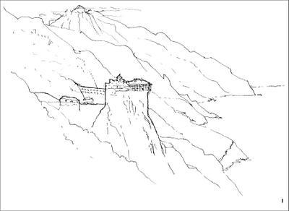
ΠΡΟΣΚΛΗΣΗ

Στο πλαίσιο υλοποίησης του εκπαιδευτικού προγράμματος
«Οι Μαθητές των Δημοτικών Σχολείων της 3ης Π.Ε. Χαλκιδικής στα χνάρια της Πολιτιστικής; Κληρονομιάς των Μοναστηριών του Αγίου Όρους»
και των Εκπαιδευτικών - Πολιτιστικών δράσεων που υλοποιούνται από τη Διεύθυνση Π.Ε. Χαλκιδικής,
ο Σχολικός Σύμβουλος 3ης Εκπ. Περιφέρειας & η Διευθύντρια Π.Ε. Χαλκιδικής
προσκαλούν
τους εκπαιδευτικούς των Δημοτικών Σχολείων της 3ης Εκπαιδευτικής Περιφέρειας που συμμετέχουν στην υλοποίηση του εν λόγω προγράμματος,
τους Διευθυντές/-ντριες / Προϊσταμένους/-νες των Δημοτικών Σχολείων της Π.Ε. Χαλκιδικής& τα μέλη του ΔΣ του Συλλόγου Εκπαιδευτικών Π .Ε. Χαλκιδικής

να συμμετάσχουν στην ημερήσια εκπαιδευτική επίσκεψη που θα πραγματοποιηθεί το
Σάββατο 13 Μαΐου 2017 στην Ουρανούπολη - Άγιο Όρος - Αμμολιανή .
Η εκπαιδευτική επίσκεψη θα έχει ως σκοπό τη γνωριμία μας με την πλούσια ιστορική και θρησκευτική κληρονομιά του τόπου μας και την ανάπτυξη σχέσεων
συνεργασίας και επικοινωνίας μεταξύ στελεχών εκπαίδευσης και εκπαιδευτικών.
Οι ενδιαφερόμενοι παρακαλούνται να δηλώσουν συμμετοχή έως την Μ. Τρίτη 11 Απριλίου 2017
στον ακόλουθο σύνδεσμο: https://docs.google.com/forms/d/1z5JewuHWUgLJ4oUGY2aAByOsq0cQU4cDKi5Ofqwv9ts/edit
Ο περίπλους του Αγίου Όρους είναι προσφορά που δεν θα βαρύνει οικονομικά κανέναν εκπαιδευτικό.
Κάθε άλλο πέραν του εισιτηρίου στο καράβι, δηλ. φαγητό, ποτό, κ.α. θα επιβαρύνει τους ιδίους.
Συνημμένα σας αποστέλλουμε τον σύνδεσμο για την εγγραφή σας στην εκδρομή και το αναλυτικό πρόγραμμα.
Ανάλογα με τις εγγραφές θα εξετασθεί το ενδεχόμενο μίσθωσης λεωφορείου με διαδρομή Μουδανιά - Πολύγυρος - Ουρανούπολη.

Ο Σχολικός Σύμβουλος Η Διευθύντρια Π.Ε. Χαλκιδικής
3ης Εκπ. Περιφέρειας Χαλκιδικής

Απόστολος Παρασκευάς Ευτυχία Παπανικολάου

